招 聘 简 章
环球雅思隶属于环球天下教育科技集团，北京环球雅思学校成立于2001年，2006年9月获得软银赛富基金数亿投资组建环球天下教育科技集团（Global Education & Technology Co., Ltd.），并于2010年10月8日在美国成功上市，股票代码为GEDU。
北京环球雅思淄博分校成立于2013年1月，独立书房式教学环境，学习氛围浓厚，教学成果显著，培训范围包括雅思、托福、中小学生课程辅导等。
淄博分校现面向社会及大中院校招聘以下人员：
1、小、初、高中各科教师：
- 岗位要求：1、为学员提供专业的高质量的教学服务; 2、帮助学员提高学习兴趣,养成好的学习方法及习惯; 3、为学生查缺补漏,帮助学员尽快提高成绩; 4、参加学科教研活动,提高教研水平,提供高质量的教学资源/教案。

需求专业 | 学历 | 人数 | 要求
英语及其相关专业 | 本科 | 30 | 1．热爱教师工作，扎实的学科功底；  2．熟悉中小学生的生活及学习特点，善于因材施教，能发掘、组织多种教学方式，灵活教学；  3．表达能力优秀，普通话标准，思维灵活，富有亲和力，有耐心，有责任心，有师德，擅长与学生进行沟通交流；  4．有教师资格证等相关证件者优先。
汉语言文学及其相关专业 | 本科 | 20
数学及其相关专业 | 本科 | 30
物理及其相关专业 | 本科 | 30
化学及其相关专业 | 本科 | 30

2、雅思、托福教师：
- 岗位要求：1、为学员提供专业的高质量的教学服务；2、有培训雅思、托福相关经验或参加过雅思、托福考试者优先考虑；3、帮助学员提高学习兴趣,养成好的学习方法及习惯; 4、参加学科教研活动,提高教研水平,提供高质量的教学资源/教案。
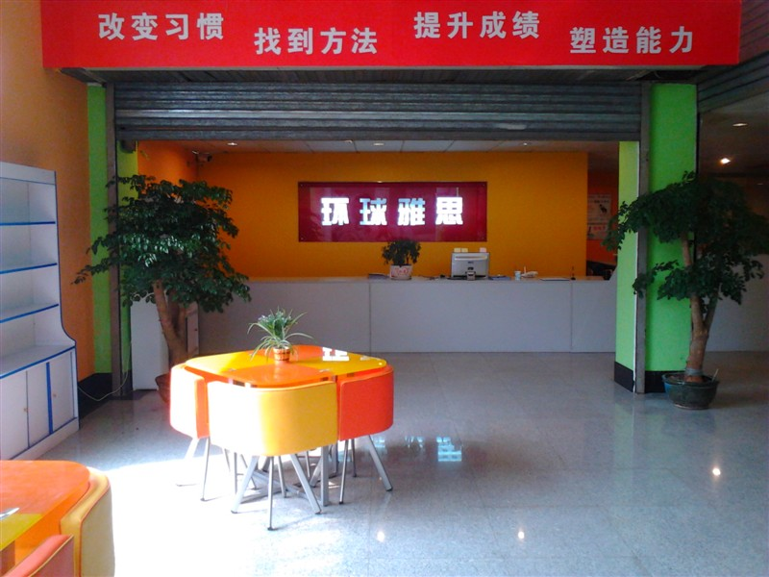
- 任职资格：大学本科及以上学历,有教学经验;做事严谨、虚心好学; 态度积极、做事有激情、抗压能力强、有责任心;讲课条理清晰、有互动、能够因材施教,启发教学;具有良好的教师职业操守和服务意识,热爱教育教学工作,热爱学生,为人师表。
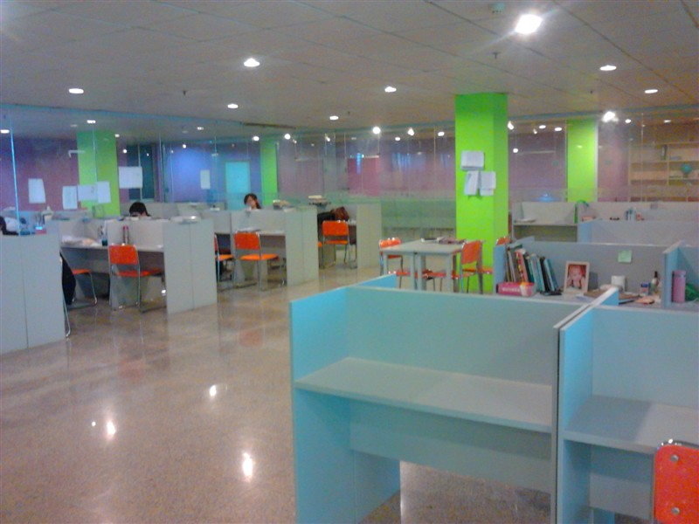
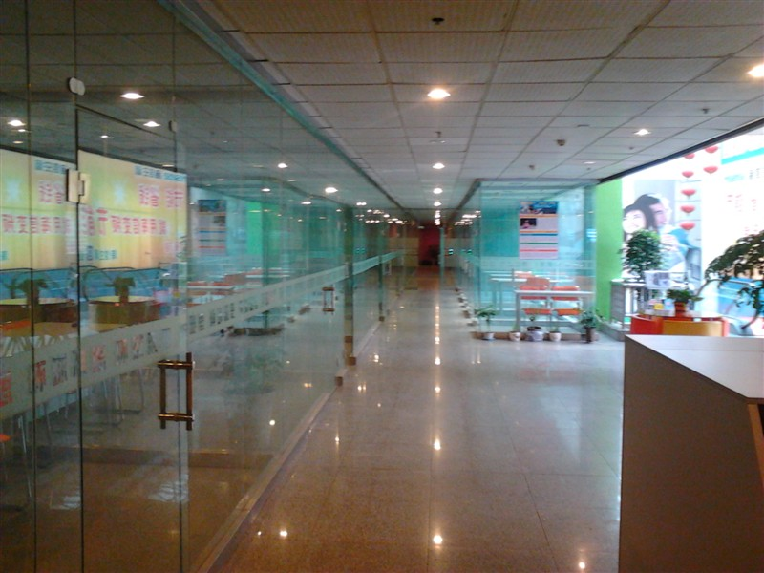


公司薪资福利：
- 1、工资待遇3000元以上，工作时间灵活。 2、转正后缴纳五险。 3、每年享受带薪年假、法定节假日等福利。 4、完善的入职培训+部门在职培训(教学方式方法、团队管理、网络营销、leader技能……)。 5、丰富的团队活动及良好的团队氛围。

联系电话：18816199302 路老师 18816199580 孙老师
邮 箱：zbhqys@163.com
地 址：张店区金晶大道159号（国美电器四楼）
交通方式：乘2路、138路、222路车到淄博商厦站下，向北步行150米。

北京环球雅思淄博分校

